ИСиТ 2 курс 2 группа Марушко Тимофей
Лабораторная работа 1 Вспомогательные функции
Цель работы приобретение навыков составления и отладки программ с использованием пользовательских функций для замера продолжительности процесса вычисления.
Задание 1
Разработайте три функции (start, dget и iget)
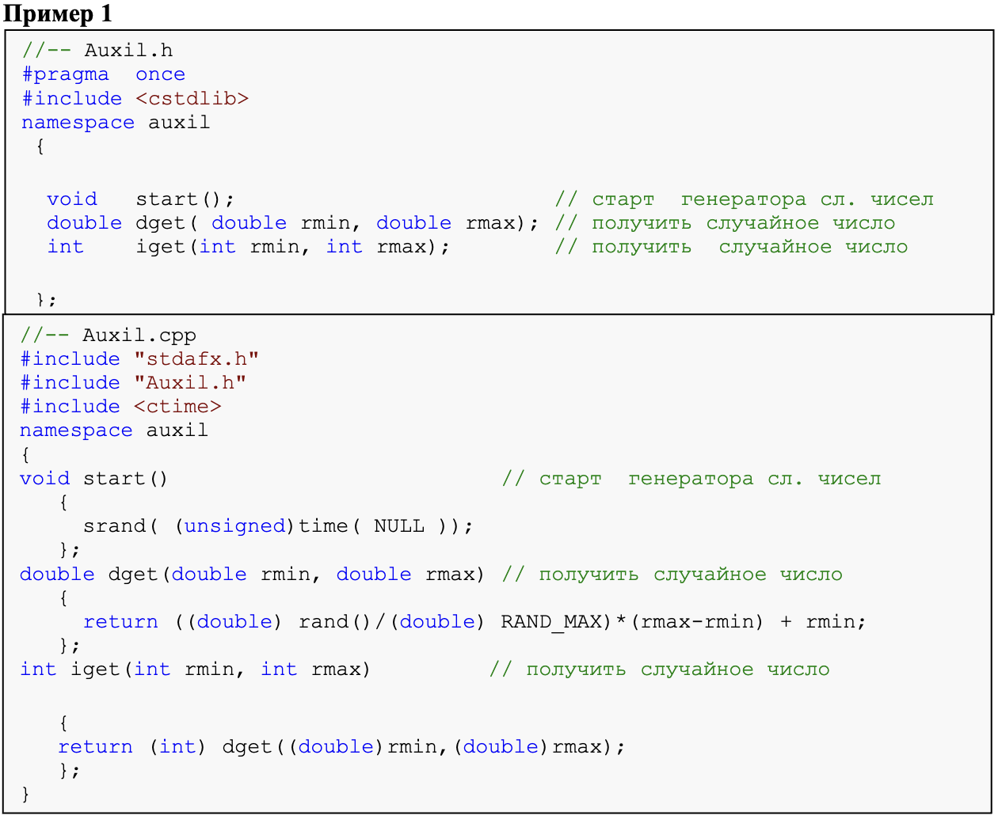
#include "Auxil.h"

// Инициализация генератора случайных чисел
void start() {
srand((time(0)));
}

// Возвращает случайное число double в диапазоне [0,1]
double dget() {
return (double)(rand()) / RAND_MAX;
}

// Возвращает случайное целое число
int iget() {
return rand();
}
Задание 2
1 Реализовать пример 2.
2 Для проверки работоспособности разработанных функций и приобретения навыков замера продолжительности процесса вычисления реализуйте программу, приведенную в примере 2.
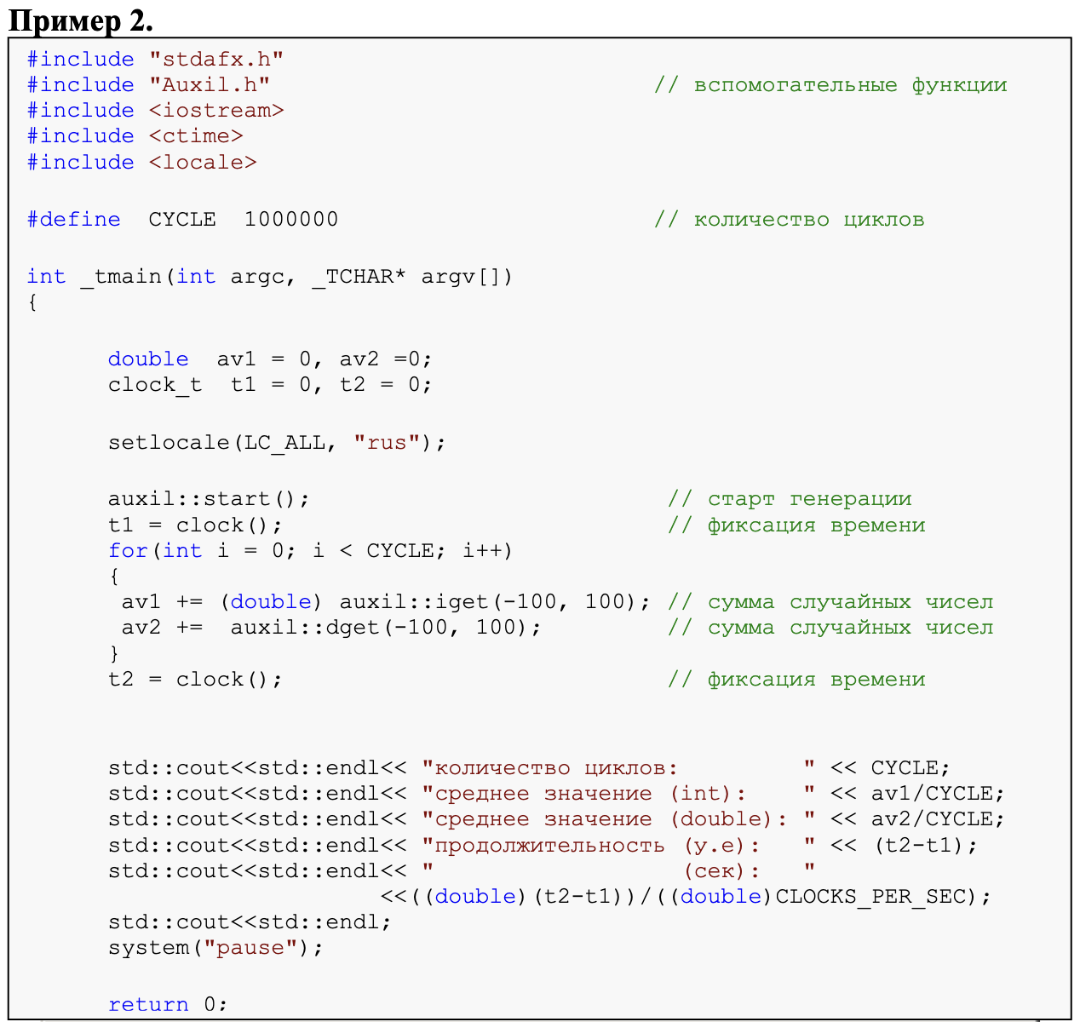

#include <iostream>
#include <vector>
#include <fstream>
#include "Auxil.h"
#include <ctime>
using namespace std;

// Рекурсивная функция Фибоначчи
long long fib(int n) {
if (n <= 1) return n;
return fib(n - 1) + fib(n - 2);
}

int main() {
start(); // инициализация генератора

// === Задание 2: измерение времени работы цикла ===
vector<int> cycles = { 10000, 50000, 100000, 500000 }; // количество итераций
ofstream out("timing_results.txt");

for (int N : cycles) {
clock_t t1 = clock();

for (int i = 0; i < N; ++i) {
double x = dget();
int y = iget();
}

clock_t t2 = clock();
double duration = double(t2 - t1) / CLOCKS_PER_SEC;
cout << "Циклов: " << N << ", Время: " << duration << " сек\n";
out << "Циклов: " << N << ", Время: " << duration << " сек\n";
}

out.close();
}

Задание 3
Проведите необходимые эксперименты и постройте график зависимости (Excel) продолжительности процесса вычисления от количества циклов в примере 2. Проанализируйте характер зависимости. Проведите исследование любого другого рекурсивного алгоритма, например, вычисления факториала или генератора чисел Фибоначчи (прим. – например вычислите каким будет 100-е, 200-е, 300-е и т.д число), и включите в отчет график.
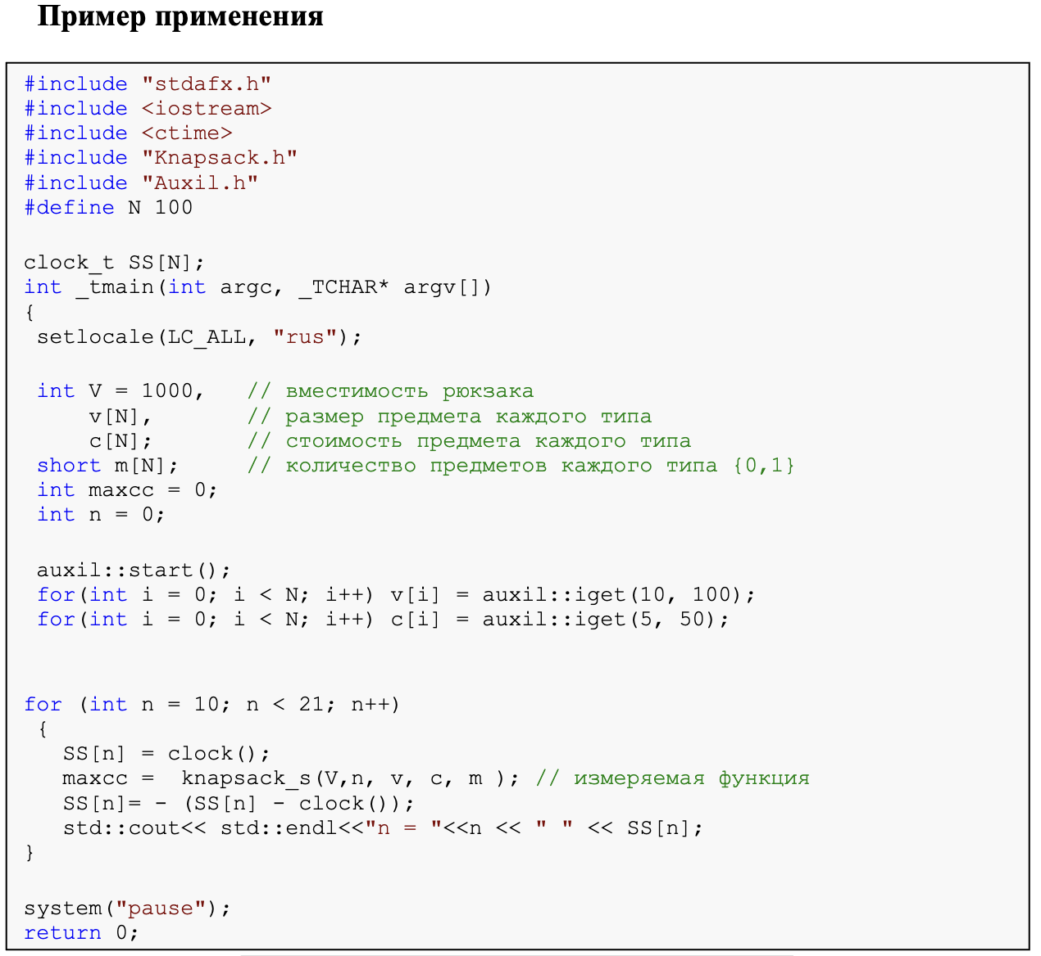

#include <iostream>
#include <vector>
#include <fstream>
#include "Auxil.h"
#include <ctime>
using namespace std;

// Рекурсивная функция Фибоначчи
long long fib(int n) {
if (n <= 1) return n;
return fib(n - 1) + fib(n - 2);
}

int main() {
start(); // инициализация генератора

// === Задание 3: рекурсивный алгоритм (Фибоначчи) ===
vector<int> fib_indices = { 30, 35, 40 }; // для больших чисел рекурсия сильно замедляет
ofstream out2("fib_timing.txt");

for (int idx : fib_indices) {
clock_t t1 = clock();
long long value = fib(idx);
clock_t t2 = clock();
double duration = double(t2 - t1) / CLOCKS_PER_SEC;

cout << "Fib(" << idx << ") = " << value << ", время: " << duration << " сек\n";
out2 << "Fib(" << idx << ") = " << value << ", время: " << duration << " сек\n";
}

out2.close();

return 0;
}

